一、数理逻辑教程上作业

第0.2.18节 习题1，2
0.2.19 习题1，2，3（1）
0.2.21 习题 （1）
0.2.22 习题 1

习题0.2.25 （1）（2）
习题0.2.26 （1）（2）
习题0.2.29 1 2
二、数理逻辑（第2版）教材
1.1节 习题 2 3
1.2节 习题 6（a) 8
1.3节 习题 4
习题1.4的1，3
习题1.5的1，5
习题2.2的 3， 4， 9（a），11；
习题2.2 18(a) 20(a) 22
习题2.3 1 、 2
习题2.4 3； 8； 9；
习题2.5 1 3 4
习题 2.6 2 7 10（b)
习题3.3 1 10
习题3.6 1；2（a);3;4;8
三、叙述题：
1.简叙Goedel定理的证明思路
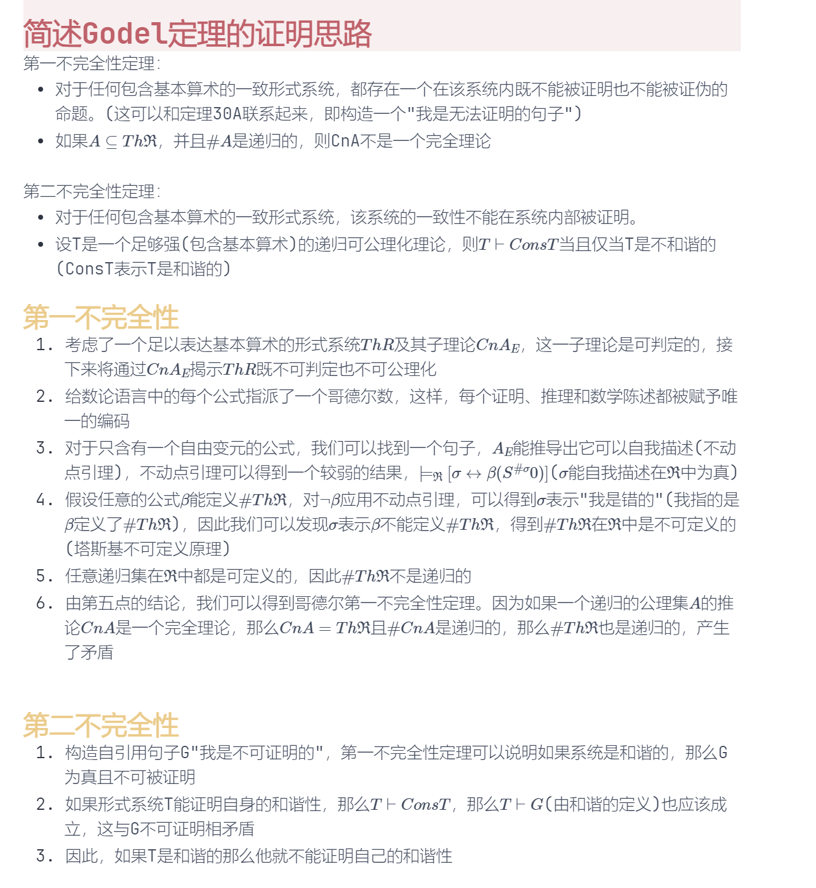
2.定理30A的证明思路。
3.定理30A中三元关系R是怎么定义的？其中的符号a,b,c,\alpha分别代表什么？其中的推理是如何编码的？
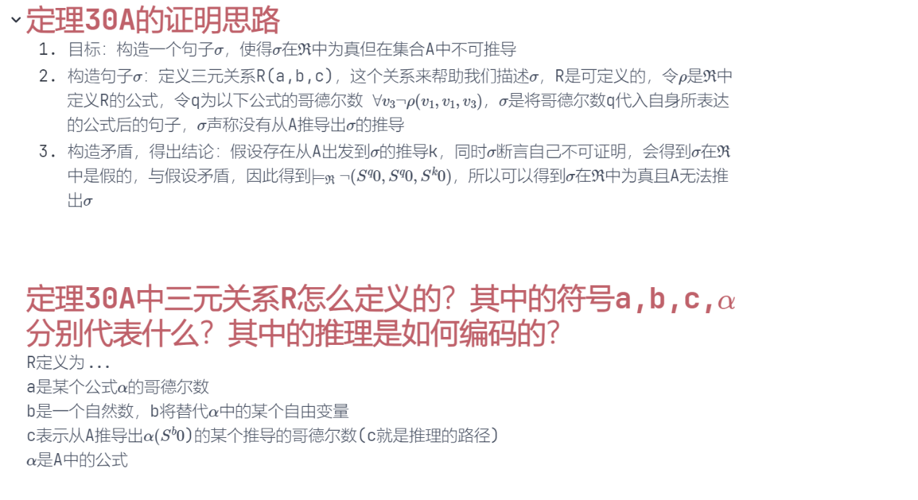
4.AE公理集有哪些？分别是什么？
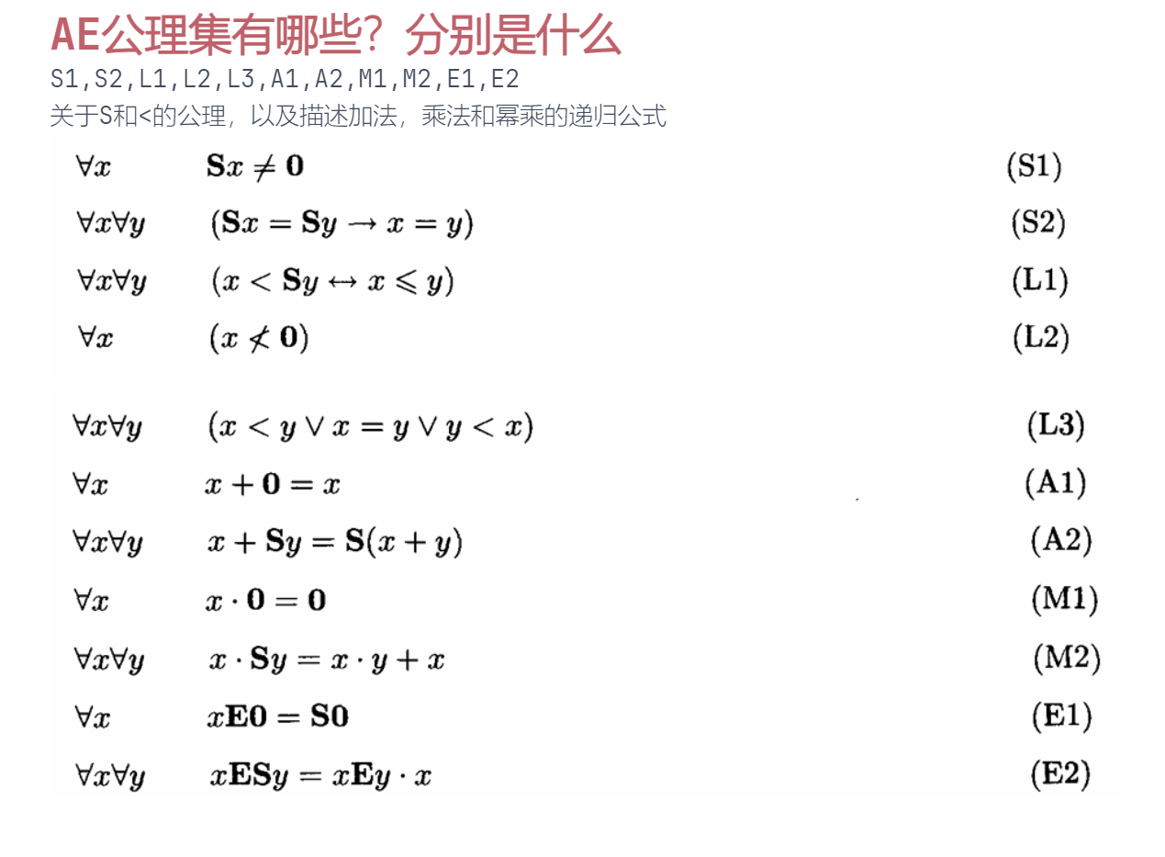
5．可表示、可定义是怎么定义的？他们有什么区别？
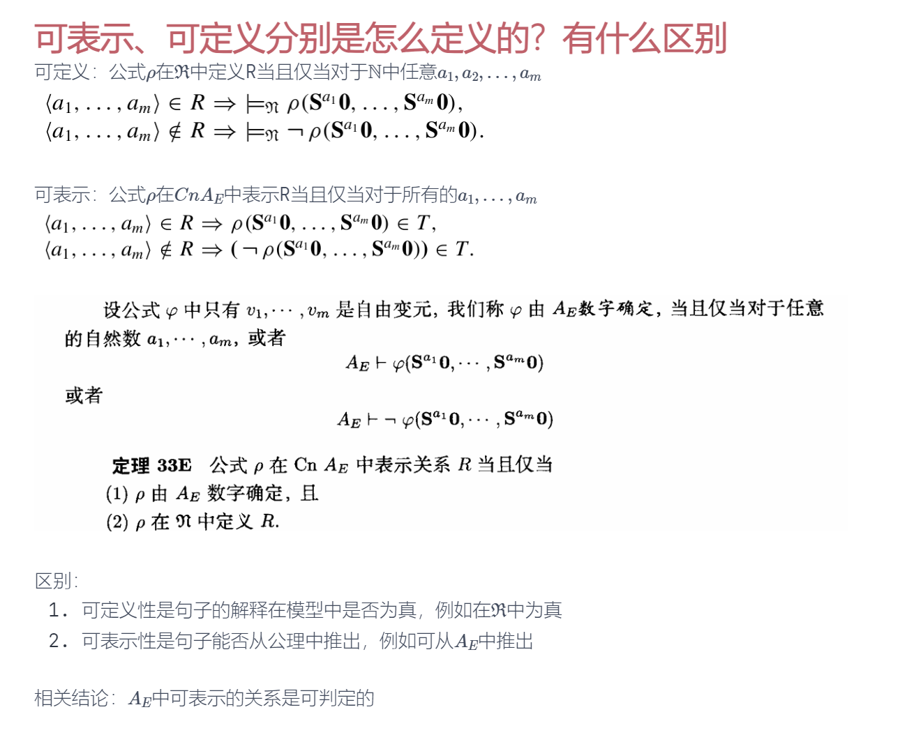
6.可表示函数、弱可表示的定义
7.不动点定理的证明思路？
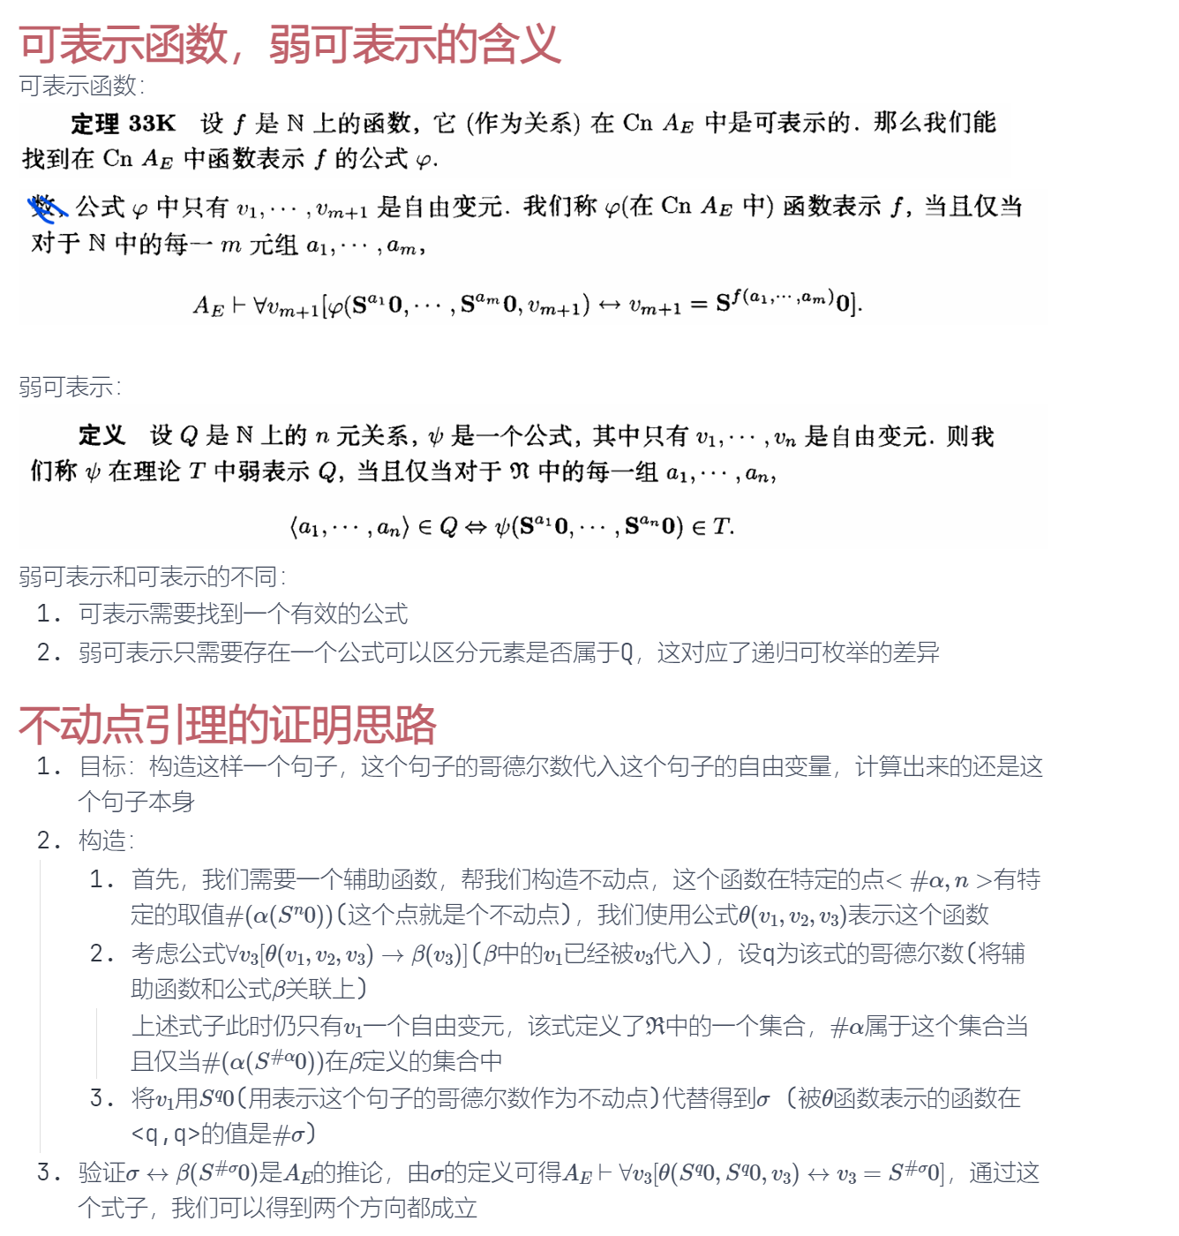
8.解释范式定理中符号e,a,k,Tm,k,k’的意思
